Las programadoras de ENIAC

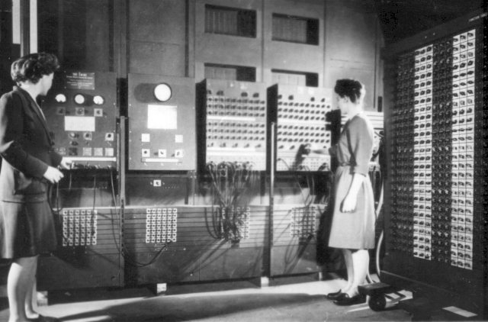
Si bien fueron los ingenieros de ENIAC, Mauchly y Eckert, los que pasaron a la historia, hubo seis mujeres que se ocuparon de programar la ENIAC, cuya historia ha sido silenciada a lo largo de los años y recuperada en las últimas décadas. Clasificadas entonces como "subprofesionales", posiblemente por una cuestión de género o para reducir los costos laborales, este equipo de programadoras destacaba por sus habilidades matemáticas y lógicas y trabajaron inventando la programación a medida que la realizaban.
Betty Snyder Holberton, Jean Jennings Bartik, Kathleen McNulty Mauchly Antonelli, Marlyn Wescoff Meltzer, Ruth Lichterman Teitelbaum y Frances Bilas Spence prácticamente no aparecen en los libros de historia de la computación, mas dedicaron largas jornadas a trabajar con la máquina, utilizada principalmente para cálculos de trayectoria balística y ecuaciones diferenciales, contribuyendo al desarrollo de la programación de computadoras. Cuando la ENIAC se convirtió luego en una máquina legendaria, sus ingenieros se hicieron famosos, mientras que nunca se le otorgó crédito alguno a estas seis mujeres que se ocuparon de la programación.
Muchos registros de fotos de la época muestran la ENIAC con mujeres de pie frente a ella. Hasta la década del 80, se dijo incluso que ellas eran sólo modelos que posaban junto a la máquina ("Refrigerator ladies"). Sin embargo, estas mujeres sentaron las bases para que la programación fuera sencilla y accesible para todos, crearon el primer set de rutinas, las primeras aplicaciones de software y las primeras clases en programación. Su trabajo modificó drásticamente la evolución de la programación entre las décadas del 40 y el 50.

Fuentes:


